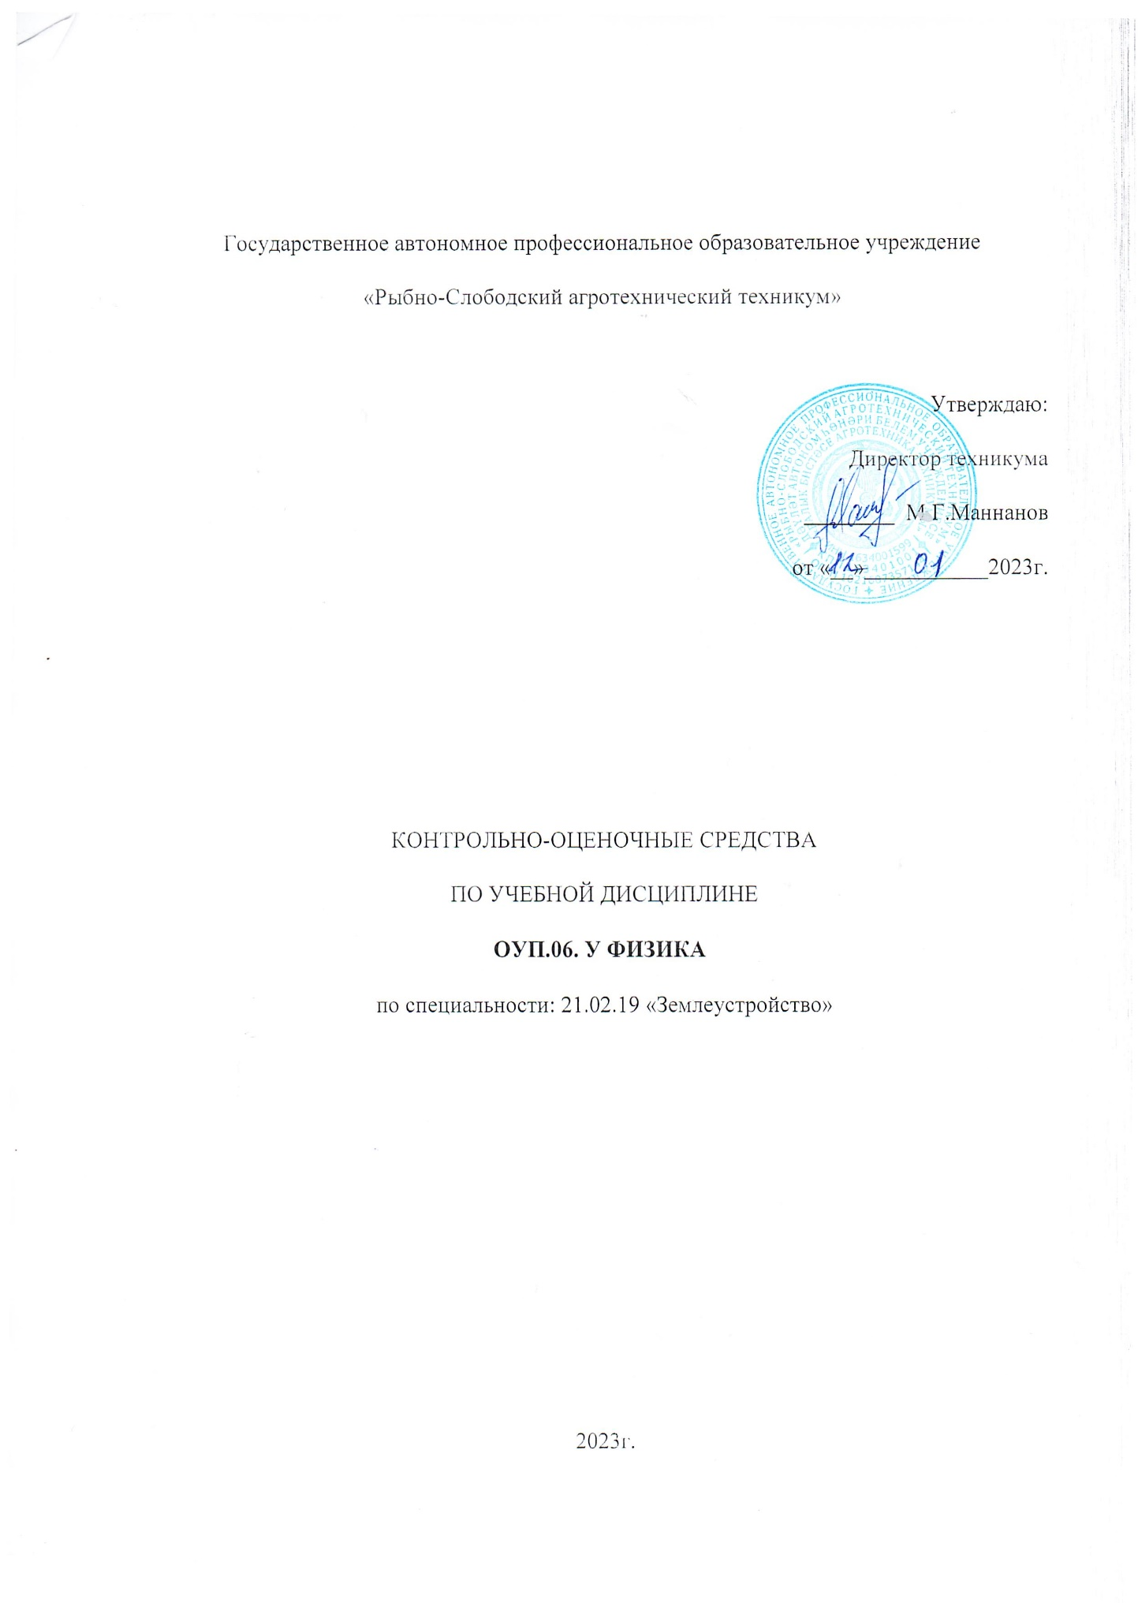

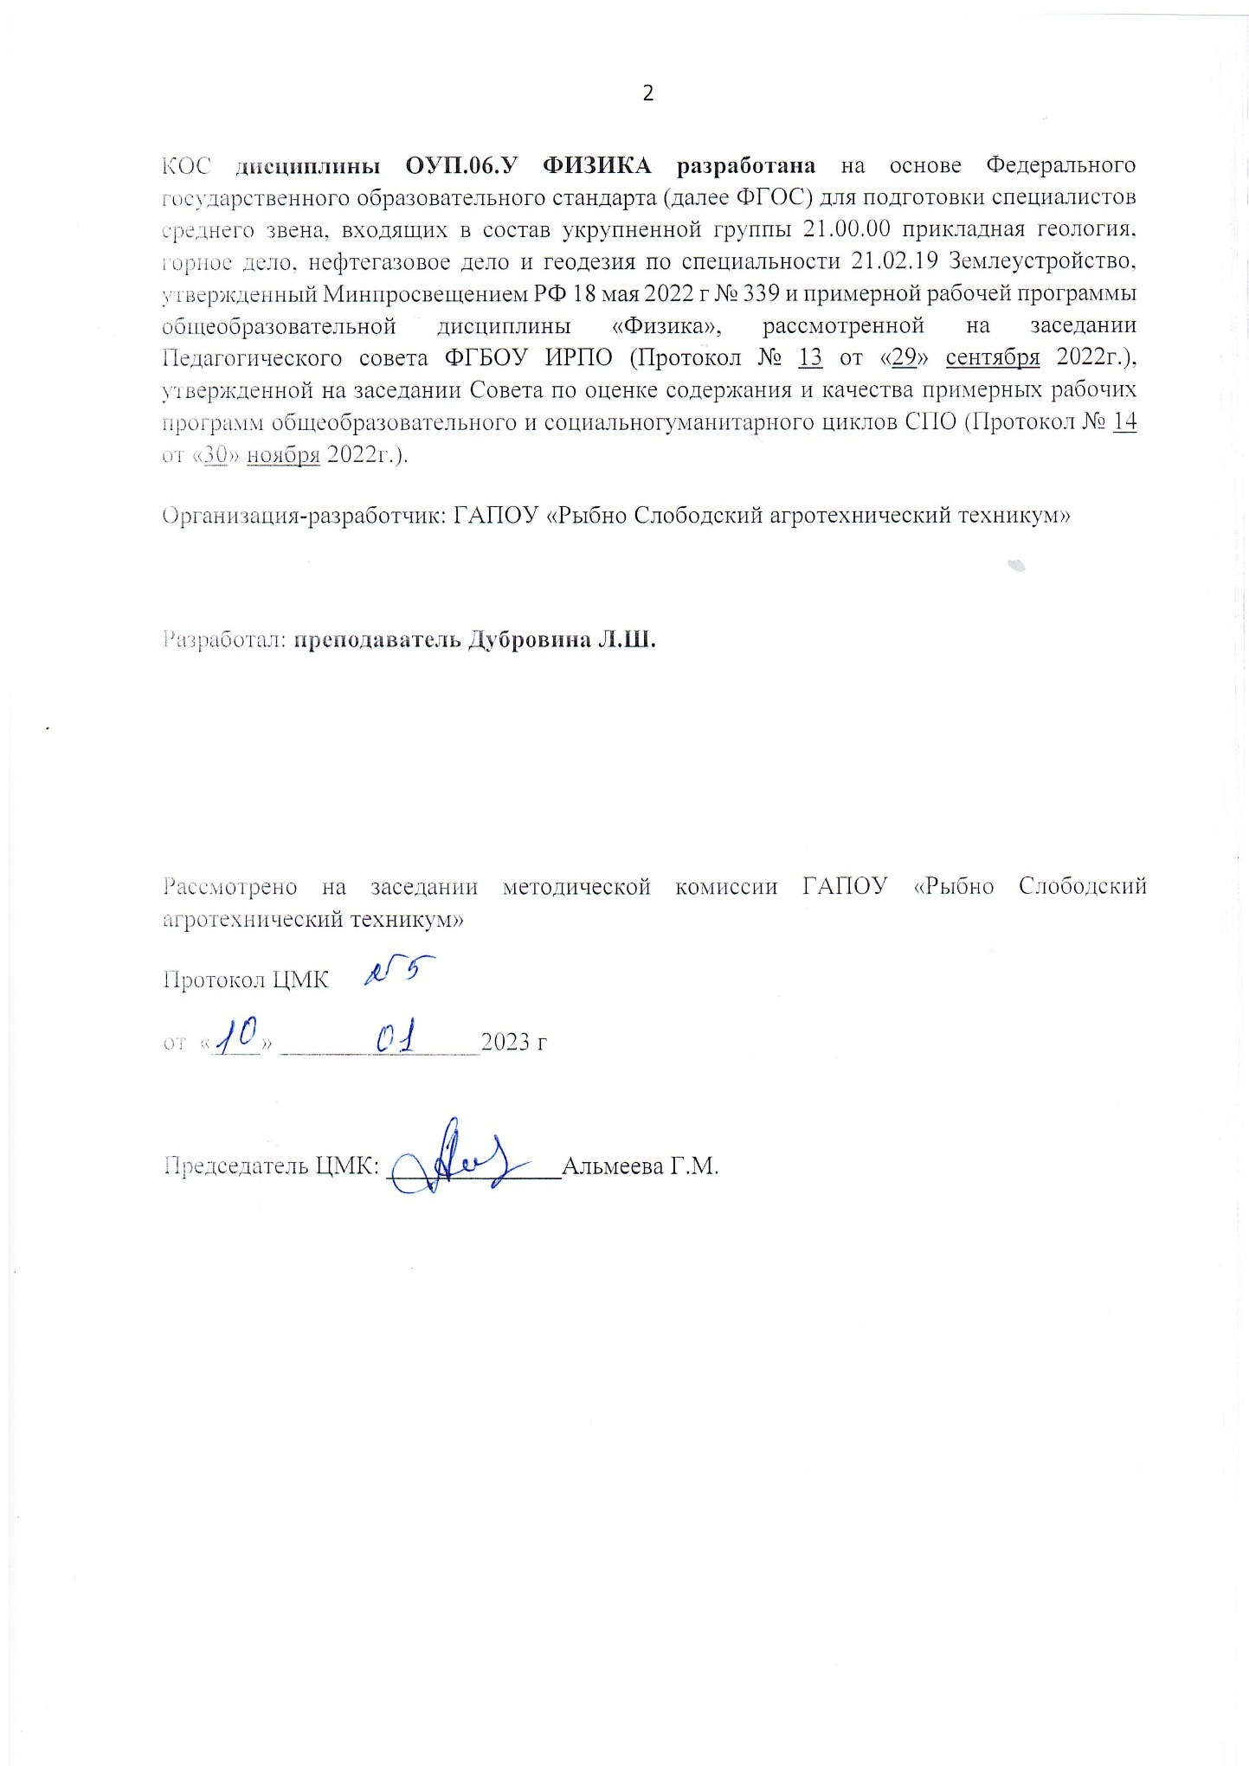

Содержание

- Паспорт контрольно-оценочных средств…………………................................................. 4
  - Область применения контрольно-оценочных средств………………………………... 4
  - Результаты освоения общеобразовательной дисциплины………………………….. 4
  - Контроль и оценка результатов освоения общеобразовательной дисциплины по
разделам, темам……………………………………………………………………………. 10
  - Система контроля и оценки освоения программы общеобразовательной
дисциплины ………………………………………………………………………………. 11
- Задания для контроля и оценки освоения программы общеобразовательной
дисциплины ………………………………………………………………………..….. 13
  - Задания для текущего контроля………………………………………………… 13
2.2. Задания для промежуточной аттестации…………………………………….. 24
- Рекомендуемая литература и иные источники…………………………………………… 30

1. ПАСПОРТ КОНТРОЛЬНО-ОЦЕНОЧНЫХ СРЕДСТВ

1.1 Область применения
Контрольно-оценочные средства предназначены для контроля и оценки образовательных достижений обучающихся, осваивающих программу общеобразовательной дисциплины ОУП.06.У Физика.
Контрольно-оценочные средства включают контрольные материалы для проведения текущего контроля и промежуточной аттестации.

1.2 Результаты освоения общеобразовательной дисциплины

В результате освоения общеобразовательной дисциплины обучающийся должен достичь следующих результатов:

Код и наименование формируемых компетенций | Планируемые результаты освоения дисциплины
Код и наименование формируемых компетенций | Общие | Дисциплинарные
ОК 01. Выбирать способы  решения задач профессиональной деятельности применительно к различным контекстам | В части трудового воспитания:  - готовность к труду, осознание ценности мастерства, трудолюбие;  - готовность к активной деятельности технологической и социальной направленности, способность инициировать, планировать и самостоятельно выполнять такую деятельность;  - интерес к различным сферам профессиональной деятельности.  Овладение универсальными учебными познавательными действиями:  а) базовые логические действия:  - самостоятельно формулировать и актуализировать проблему, рассматривать ее всесторонне;  - устанавливать существенный признак или основания для сравнения, классификации и обобщения;  - определять цели деятельности, задавать параметры и критерии их достижения; выявлять закономерности и противоречия в рассматриваемых явлениях; вносить коррективы в деятельность, оценивать соответствие результатов целям, оценивать риски последствий деятельности;  - развивать креативное мышление при решении жизненных проблем  б) базовые исследовательские действия:  - владеть навыками учебноисследовательской и проектной деятельности, навыками разрешения проблем;  выявлять причинно-следственные связи и актуализировать задачу, выдвигать гипотезу ее решения, находить аргументы для доказательства своих утверждений, задавать параметры и критерии решения; - анализировать полученные в ходе  решения задачи результаты, критически оценивать их достоверность, прогнозировать изменение в новых условиях;  -уметь переносить знания в познавательную и практическую области жизнедеятельности; уметь интегрировать знания из разных предметных областей;  - выдвигать новые идеи, предлагать оригинальные подходы и решения;  - - способность их использования в познавательной и социальной практике | - сформировать представления о роли и месте физики, и астрономии в современной научной картине мира,  системообразующей роли физики в развитии естественных наук, техники и современных технологий, ,, о вкладе российских и зарубежных ученых-физиков в развитие науки; понимание физической сущности наблюдаемых явлений микромира, макромира и мегамира; понимание роли астрономии в практической деятельности человека и дальнейшем «научно-техническом развитии, роли физики в формировании кругозора и функциональной грамотности человека для решения практических задач;  - сформировать умения решать расчетные задачи с явно заданной физической моделью, используя физические законы и принципы; на основе анализа условия задачи выбирать физическую модель, выделять физические величины и формулы, з необходимые для ее решения, проводить расчеты и оценивать реальность полученного значения физической величины; решать качественные задачи, выстраивая логически непротиворечивую цепочку рассуждений с опорой на изученные законы, закономерности и физические явления;  владеть основополагающими физическими понятиями и величинами, характеризующими физические процессы (связанными с механическим движением, взаимодействием тел, механическими колебаниями и волнами; атомномолекулярным , строением вещества, тепловыми процессами; электрическим и магнитным полями, электрическим током, электромагнитными колебаниями и волнами; оптическими явлениями; квантовыми явлениями, строением атома и атомного ядра, радиоактивностью); владение основополагающими астрономическими понятиями, позволяющими характеризовать процессы, происходящие на звездах, в звездных системах в межгалактической среде; движение небесных тел, эволюцию звезд и Вселенной;  - - владеть закономерностями, законами и теориями (закон всемирного тяготения, L II и III законы Ньютона, закон сохранения механической энергии, закон сохранения импульса, принцип суперпозиции сил, принцип равноправности инерциальных систем отсчета; молекулярнокинетическую теорию строения вещества, газовые законы, первый закон термодинамики; закон сохранения электрического заряда, закон Кулона, закон Ома для участка цепи, закон Ома для полной электрической цепи, закон Джоуля • Ленца, закон электромагнитной индукции, закон сохранения энергии, закон прямолинейного распространения света, закон отражения света, закон преломления света; закон сохранения энергии, закон сохранения импульса, закон сохранения электрического заряда, закон сохранения массового числа, постулаты Бора, закон радиоактивного распада); уверенное использование законов и закономерностей при анализе физических явлений и процессов.
ОК 02. Использовать  современные  средства поиска, анализа и  интерпретации информации и информационные технологии для выполнения задач профессиональной деятельности | В области ценности научного познания:  - сформированность мировоззрения, соответствующего современному уровню развития науки и общественной практики, основанного на диалоге культур, способствующего осознанию своего места в поликультурном мире;  - совершенствование языковой и читательской культуры как средства взаимодействия между людьми и познания мира;  - осознание ценности научной деятельности, готовность осуществлять проектную и исследовательскую деятельность индивидуально и в группе;  Овладение универсальными учебными познавательными действиями: в) работа с информацией:  владеть навыками получения информации из источников разных типов, самостоятельно осуществлять поиск, анализ, систематизацию и интерпретацию информации различных видов и форм представления; - создавать тексты в различных форматах с учетом назначения информации и целевой аудитории, выбирая оптимальную форму представления и визуализации;  - оценивать достоверность, легитимность информации, ее соответствие правовым и морально-этическим нормам;  - использовать средства информационных и коммуникационных технологий в решении когнитивных, коммуникативных и организационных задач с соблюдением требований эргономики, техники безопасности, гигиены, ресурсосбережения, правовых и этических норм, норм информационной безопасности;  владеть навыками распознавания и защиты информации, информационной безопасности личности; | уметь учитывать границы применения изученных физических моделей: материальная точка,  инерциальная система отсчета, идеальный газ; модели строения газов, жидкостей и твердых тел, точечный электрический заряд, ядерная модель атома, нуклонная модель атомного ядра при решении физических задач.

OK 03. Планировать и реализовывать  собственное профессиональное и личностное развитие предпри-  нимательскую  деятельность в профессиональной сфере использовать  знания по финансовой грамотности в различных  жизненных ситуациях | В области духовно-нравственного воспитания:  - сформированное»» нравственного сознания, этического поведения;  - способность оценивать ситуацию и принимать осознанные решения, ориентируясь на морально-нравственные нормы и ценности;  - осознание личного вклада в построение устойчивого будущего;  - ответственное отношение к своим родителям и (или) другим членам семьи, созданию семьи на основе осознанного принятия ценностей семейной жизни в соответствии с традициями народов России;  Овладение универсальными регулятивными действиями;  а) самоорганизация:  - самостоятельно осуществлять познавательную деятельность, выявлять проблемы, ставить и формулировать собственные задачи в образовательной деятельности и жизненных ситуациях;  - самостоятельно составлять план решения проблемы с учетом имеющихся ресурсов, собственных возможностей и предпочтений;  - давать оценку новым ситуациям; способствовать формированию и проявлению широкой эрудиции в разных областях знаний, постоянно повышать свой образовательный и культурный уровень;  б) самоконтроль:  использовать приемы рефлексии для оценки ситуации, выбора верного решения;  -уметь оценивать риски и своевременно принимать решения по их снижению; | - владеть основными методами научного познания, используемыми в физике: проводить прямые и косвенные измерения физических величин, выбирая оптимальный способ измерения и используя известные методы оценки погрешностей измерений, проводить исследование зависимостей физических величин с использованием прямых измерений, объяснять полученные результаты, используя физические теории, законы и понятия, и делать выводы; соблюдать правила безопасного труда при проведении исследований в рамках учебного эксперимента и учебно-исследовательской деятельности с использованием цифровых измерительных устройств и лабораторного оборудования; сформированное™ представлений о методах получения научных астрономических знаний  - овладеть (сформировать представления) правилами записи физических формул рельефно-точечной системы обозначений Л. Брайля (для слепых и слабовидящих обучающихся).

в) эмоциональный интеллект, предполагающий сформированное: внутренней мотивации, включающей стремление к достижению цели и успеху, оптимизм, инициативность, умение действовать, исходя из своих возможностей;
- эмпатии, включающей способность понимать эмоциональное состояние других, учитывать его при осуществлении коммуникации, способность к сочувствию и сопереживанию;
социальных навыков, включающих способность выстраивать отношения с другими людьми, заботиться, проявлять интерес и разрешать конфликты.
ОК 04. Эффективно взаимодействовать и работать в  коллективе и команде | - готовность к саморазвитию, самостоятельности и самоопределению; -овладение навыками учебно-исследовательской, проектной и социальной деятельности; Овладение универсальными коммуникативными действиями:  б) совместная деятельность  - понимать и использовать преимущества командной и индивидуальной работы; - принимать цели совместной деятельности, организовывать и координировать действия по ее достижению: составлять план действий, распределять роли с учетом мнений участников обсуждать результаты совместной работы; - координировать и выполнять работу в условиях реального, виртуального и комбинированного взаимодействия; - осуществлять позитивное стратегическое поведение в различных ситуациях, проявлять творчество и воображение, быть инициативным  Овладение универсальными регулятивными действиями:  г) принятие себя и других людей:  - принимать мотивы и аргументы других людей при анализе результатов деятельно-  сти;  - признавать свое право и право других людей на ошибки; - развивать способность понимать мир с позиции другого человека; | - овладеть умениями работать в группе с выполнением различных социальных ролей, планировать работу группы, рационально распределять деятельность в нестандартных ситуациях, адекватно оценивать вклад каждого из участников группы в решение рассматриваемой проблемы.
OK 05. Осуществлять устную и  письменную коммуника-  цию на государственном  языке Российской Федерации с учетом особенностей | В области эстетического воспитания: - эстетическое отношение к миру, включая эстетику научного творчества, присущего физической науке;  - способность воспринимать различные виды искусства, традиции и творчество своего и других народов, ощущать эмоциональное воздействие искусства;  -убежденность в значимости для личности и общества отечественного и мирового искусства, этнических культурных традиций и | - уметь распознавать физические явления (процессы) и объяснять их на основе изученных законов: равномерное и равноускоренное прямолинейное движение свободное падение тел, движение по окружности, инерция, взаимодействие тел, колебательное движение, резонанс волновое движение; диффузия, броуновское движение, строение жидкостей и твердых тел, изменение объема тел при нагревании (охлаждении), тепловое рав-

социального и  культурного  контекста | народного творчества; готовность к самовыражению в разных видах искусства, стремление проявлять качества творческой личности;  Овладение универсальными коммуникативными действиями: а) общение:  - осуществлять коммуникации во всех сферах жизни;  - распознавать невербальные средства общения, понимать значение социальных знаков, распознавать предпосылки конфликтных ситуаций и смягчать конфликты; - развернуто и логично излагать свою точку зрения использованием языковых средств. | новесие, испарение, конденсация, плавление кристаллизация, кипение, влажность воздуха, связь средней кинетической энергии теплового движения молекул с абсолютной температурой, повышение давления газа при его нагревании в закрытом сосуде, связь между параметрами состояния газа в изопроцессах; электризация тел, взаимодействие зарядов, нагревание проводника с током, взаимодействие магнитов, электромагнитная индукция, действие магнитного поля на проводник с током и движущийся заряд, электромагнитные колебания и волны, прямолинейное распространение света, отражение, преломление, интерференция, дифракция и поляризация света, дисперсия света; фотоэлектрический эффект, световое давление, возникновение линейчатого спектра атома водорода, естественная и искусственная радиоактивность.
ОК 07. Содействовать сохранению  окружающей  среды, ресур-  сосбережению, применять  знания об из-  менении климата, принципы бережливого производства, эффективно действовать в чрезвычайных ситуациях | В области экологического воспитания:  - сформированность экологической культуры, понимание влияния социально-  экономических процессов на состояние природной и социальной среды, осознание глобального характера экологических проблем;  - планирование и осуществление действий в окружающей среде на основе знания целей устойчивого развития человечества; активное неприятие действий, приносящих вред окружающей среде;  - умение прогнозировать неблагоприятные экологические последствия предпринимаемых действий, предотвращать их;  - расширение опыта деятельности экологической направленности; - овладение навыками учебно-исследовательской, проектной и социальной деятельности; | - сформировать умения применять полученные знания для объяснения условий протекания физических явлений в природе и для принятия практических решений в повседневной жизни для обеспечения безопасности при обращении с бытовыми приборами и техническими устройствами, сохранения здоровья и соблюдения норм экологического поведения в окружающей среде; понимание необходимости применения достижений физики и технологий для рационального природопользования.
ПК 2.3. Составлять технический план объектов капитального  строительства  с применением аппаратно-  программных средств. | В части трудового воспитания: - готовность к труду, осознание ценности мастерства, трудолюбие; - готовность к активной деятельности технологической и социальной направленности, способность инициировать, планировать и самостоятельно выполнять такую деятельность;  - интерес к различным сферам профессиональной деятельности. | - уметь пользоваться аппаратно программными средствами для составления планов строительства
ЛР 10. Заботящийся о защите окружающей среды, собственной и чужой безопасности, в том числе цифровой | В области экологического воспитания:  -сформированность экологической культуры, понимание влияния социально-  экономических процессов на состояние природной и социальной среды, осознание гло бального характера экологических проблем;  - планирование и осуществление действий в окружающей среде на основе знания целей устойчивого развития человечества; активное неприятие действий, приносящих вред окружающей среде;  - умение прогнозировать неблагоприятные экологические последствия предпринимаемых действий, предотвращать их;  расширение опыта деятельности экологической направленности; - овладение навыками учебно-исследовательской, проектной | - сформировать умения применять полученные знания для объяснения условий протекания физических явлений в природе и для принятия практических решений в повседневной жизни для обеспечения безопасности при обращении с бытовыми приборами и техническими устройствами, сохранения здоровья и соблюдения норм экологического поведения в окружающей среде; понимание необходимости применения достижений физики и технологий для рационального природопользования.
ЛР 13. Демонстрирующий готовность и способность вести с другими людьми, достигать в нем взаимопонимания, находить общие цели и сотрудничать для их достижения в профессиональной деятельности | - готовность к саморазвитию, самостоятельности и самоопределению; -овладение навыками учебно-исследовательской, проектной и социальной деятельности; Овладение универсальными коммуникативными действиями:  б) совместная деятельность  - понимать и использовать преимущества командной и индивидуальной работы; - принимать цели совместной деятельности, организовывать и координировать действия по ее достижению: составлять план действий, распределять роли с учетом мнений участников обсуждать результаты совместной работы; - координировать и выполнять работу в условиях реального, виртуального и комбинированного взаимодействия; - осуществлять позитивное стратегическое поведение в различных ситуациях, проявлять творчество и воображение, быть инициативным  Овладение универсальными регулятивными действиями:  г) принятие себя и других людей:  - принимать мотивы и аргументы других людей при анализе результатов деятельности  - признавать свое право и право других людей на ошибки;  - развивать способность понимать мир с позиции другого человека; | - овладеть умениями работать в группе с выполнением различных социальных ролей, планировать работу группы, рационально распределять деятельность в нестандартных ситуациях, адекватно оценивать вклад каждого из участников группы в решение рассматриваемой проблемы.

ЛР 15. Проявляющий гражданское отношение к профессиональной деятельности как к возможности личного  участия в решении общественных, государственных, общенацио нальных проблем | - готовность к труду, осознание ценности мастерства, трудолюбие;  - готовность к активной деятельности технологической и социальной направленности, способность инициировать, планировать и самостоятельно выполнять такую деятельность;  - интерес к различным сферам профессиональной деятельности. | - овладеть умениями работать в группе с выполнением различных социальных ролей, планировать работу группы, рационально распределять деятельность в нестандартных ситуациях, адекватно оценивать вклад каждого из участников группы в решение рассматриваемой проблемы.

1.3 Контроль и оценка результатов освоения общеобразовательной дисциплины по разделам,

темам

Наименование раздела, темы | Показатели оценки результата | Формы контроля и оценивания
Введение.  Физика и методы научного познания | ОК 03, ОК 05, ПК 2.3 | Опрос
Раздел 1. Механика | ОК 01, ОК 02, ОК 04, ОК 05, ОК 07, ПК 2.3 | Самостоятельная работа
Тема 1.1. Основы кинематики |  | Опрос, практическая  работа
Тема 1.2. Основы динамики |  | Опрос, практическая  работа
Тема 1.3 Законы сохранения в механике |  | Опрос, самостоятельная работа
Раздел 2. Молекулярная физика и термодинамика | ОК 01, ОК 02, ОК 04, ОК 05, ОК 07, ПК 2.3 | Контрольная работа
Тема 2.1. Основы молекулярно-кинетической теории |  | Опрос, практическая  работа
Тема 2.2. Основы термодинамики |  | Опрос, практическая  работа
Тема 2.3 Агрегатные состояния вещества и фазовые переходы |  | Опрос, самостоятельная работа
Раздел 3. Электродинамика | ОК 01, ОК 02, ОК 04, ОК 05, ОК 07, ПК 2.3 | Контрольная работа
Тема 3.1. Электрическое поле |  | Опрос, практическая  работа
Тема 3.2. Законы постоянного тока |  | Опрос, практическая работа, контрольная  работа
Тема 3.3. Электрический ток в различных средах |  | Опрос, самостоятельная работа
Тема 3.4. Магнитное поле |  | Опрос, самостоятельная работа
Тема 3.5. Электромагнитная индукция |  | Опрос, практическая работа, лабораторная  работаа
Раздел 4. Колебания и волны | ОК 01, ОК 02, ОК 04, ОК 05, ОК 07, ПК 2.3 | Контрольная работа
Тема 4.1. Механические колебания и волны |  | Опрос, самостоятельная работа
Тема 4.2. Электромагнитные колебания и волны |  | Опрос, практическая  работа
Раздел 5. Оптика | ОК 01, ОК 02, ОК 04, ОК 05, ОК 07, ПК 2.3 | Контрольная работа
Тема 5.1. Природа света |  | Опрос, практическая  работа
Тема 5.2. Волновые свойства света |  | Опрос, самостоятельная работа
Тема 5.3 Специальная теория относительности |  | Опрос, самостоятельная работа
Раздел 6. Квантовая физика | ОК 01, ОК 02, ОК 04, ОК 05, ОК 07, ПК 2.3 | Контрольная работа
Тема 6.1. Квантовая оптика |  | Опрос, практическая  работа
Тема 6.2. Исследование свойств дисперсных систем для их идентификации |  | Опрос, практическая  работа
Раздел 7. Строение Вселенной | ОК 01, ОК 02, ОК 04, ОК 05, ОК 07, ПК 2.3 | Тестирование
Тема 7.1. Строение Солнечной системы |  | Опрос, практическая работа
Тема 7.2. Эволюция Вселенной |  | Опрос, практическая работа
1.4. Система контроля и оценки освоения программы общеобразовательной дисциплины
1.4.1. Форма промежуточной аттестации по общеобразовательной дисциплине
Таблица 2.
Общеобразовательная дисциплина | Формы промежуточной аттестации
1 | 2
ОУП.06.У Физика | Экзамен
1.4.2. Организация текущего контроля успеваемости и промежуточной аттестации по итогам освоения программы общеобразовательной дисциплины

В период обучения по образовательной программе СПО с получением среднего образования осуществляется текущий контроль успеваемости студентов и промежуточная аттестация по общеобразовательным дисциплинам.
Текущий контроль осуществляется в пределах учебного времени, отведенного на общеобразовательную дисциплину, оценивается по пятибалльной шкале. Текущий контроль проводится с целью объективной оценки качества освоения программы дисциплины, а также стимулирования учебной деятельности студентов, подготовки к промежуточной аттестации и обеспечения максимальной эффективности учебного процесса. Для оценки качества подготовки используются различные формы и методы контроля. Текущий контроль общеобразовательной дисциплины осуществляется в форме устного опроса; защиты практических заданий, реферата, творческих работ; выполнения контрольных и тестовых заданий; решения ситуационных задач и других форм контроля, предусмотренных программой общеобразовательной дисциплины.
Промежуточная аттестация проводится в форме, предусмотренной планом учебного процесса: экзамен.
В период сложной санитарно-эпидемиологической обстановки или других ситуациях невозможности очного обучения и проведения аттестации обучающихся техникум реализует образовательные программы или их части с применением электронного обучения, дистанционных образовательных технологий в предусмотренных законодательством формах обучения или при их сочетании, при проведении учебных занятий, практик, текущего контроля успеваемости, промежуточной, итоговой и (или) государственной итоговой аттестации обучающихся.
Формы и процедура текущего контроля и промежуточной аттестации знаний обучающихся определяются положениями: «О текущем контроле и промежуточной аттестации обучающихся», «О применении электронного обучения, дистанционных образовательных технологий при реализации образовательных программ», «Об организации образовательного процесса в ГАПОУ «РСАТ»

- ЗАДАНИЯ ДЛЯ КОНТРОЛЯ И ОЦЕНКИ ОСВОЕНИЯ ПРОГРАММЫ ОБЩЕОБРАЗОВАТЕЛЬНОЙ ДИСЦИПЛИНЫ

2.1. Задания для текущего контроля

Структура контрольно-оценочных средств:
Назначение:
КОС предназначен для контроля и оценки результатов освоения темы «Механика»
Форма: самостоятельная работа,
Умения: Решение задач с использованием законов механики Ньютона, закона сохранения испульса, закона сохранения механической энергии
Знания: Механическое движение и его виды. Траектория. Путь. Перемещение. Равномерное прямолинейное движение. Скорость. Уравнение движения. Мгновенная и средняя скорости. Ускорение. Прямолинейное движение с постоянным ускорением. Движение с постоянным ускорением свободного падения. Законы механики Ньютона

Задание для обучающихся:
Вариант 1
- Мяч брошен вертикально вниз с небольшой высоты с некоторой начальной скоростью. Как изменяются за время полёта ускорение мяча и сила притяжения его к Земле? Для каждой величины определите соответствующий характер изменения и запишите его номер.
1) увеличивается; 2) уменьшается; 3) не изменяется.
- Трамвай движется со скоростью 28,8 км/ч. После того как будет выключен двигатель, какое расстояние проедет трамвай, пока его скорость уменьшится в 4 раза? Коэффициент сопротивления движению составляет 0,05.
- На какой высоте над поверхностью Земли ускорение свободного падения равно 5 м/с²?
- Шарик массой 500 г движется по выпуклой поверхности радиусом 10 м. Определите силу реакции поверхности в тот момент, когда шарик проходит точку, радиус к которой составляет с вертикалью угол 60°. Скорость шарика в этот момент равна 2 м/с.
Вариант 2
- Тело брошено с небольшой высоты под углом к горизонту вниз. Как изменяются за время полёта его скорость и сила притяжения к Земле? Для каждой величины определите соответствующий характер изменения и запишите его номер. 1) увеличивается; 2) уменьшается; 3) не изменяется.
- Автомобиль движется по прямой горизонтальной дороге и после выключения двигателя уменьшает свою скорость от 8 до 5 м/с на пути 78 м. Определите коэффициент трения для этого случая.
- Определите массу планеты, если её радиус в 2 раза больше земного, а сила тяжести совпадает с земной. (Ответ выразите в массах Земли.)
- Маленький шарик, масса которого 200 г, движется равномерно со скоростью 5 м/с по вогнутой поверхности радиусом 2 м. Определите силу реакции, действующую на шарик в тот момент, когда шарик проходит точку, радиус к которой составляет с вертикалью угол 60°.

Структура контрольно-оценочных средств:
Назначение:
КОС предназначен для контроля и оценки результатов освоения темы «Молекулярная физика и термодинамика»
Форма: контрольная работа
Умения: Решение задач с использованием уравнения состояния идеального газа, газовых законов, уравнения теплового баланса
Знания: Уравнение состояния идеального газа. Изопроцессы и их графики. Газовые законы. Внутренняя энергия системы. Внутренняя энергия идеального газа. Работа и теплота как формы передачи энергии. Теплоемкость. Удельная теплоемкость.
Количество теплоты. Уравнение теплового баланса. Первое начало термодинамики. Адиабатный процесс. Второе начало термодинамики

Задание для обучающихся:
Вариант 1
- Одноатомный идеальный газ перевели из одного состояния в другое, при этом его абсолютная температура увеличилась в 4 раза. Как при этом изменилась средняя кинетическая энергия теплового движения молекул газа? Ответ поясните.
- 1) увеличилась в 4 раза; 2) увеличилась в 2 раза; 3) уменьшилась в 4 раза; 4) не изменилась.
- На рисунке представлены зависимости температуры от времени нагревания нескольких тел. В начальный момент все тела находятся в жидком состоянии. Определите, какое из веществ обладает большей температурой кипения.
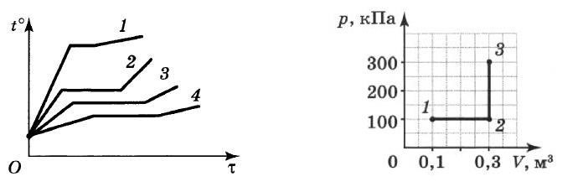
- На графике представлена зависимость давления р газа от объёма V при переходе газа из состояния 1 в состояние 3. Определите работу, совершённую газом. 1) 10 кДж; 2) 20 кДж; 3) 30 кДж; 4) 40 кДж.
- В баллоне ёмкостью 5 л под давлением 200 кПа и при температуре 27 °С находится разреженный гелий. При его изобарном расширении была совершена работа 200 Дж. Определите, на сколько нагрели газ.
Вариант 2
- В результате некоторого процесса абсолютная температура идеального одноатомного газа понизилась в 1,5 раза. Как при этом изменилась средняя кинетическая энергия молекул этого газа? Ответ поясните. 1) увеличилась в 1,5 раза; 2) уменьшилась в 1,5 раза; 3) уменьшилась в 2,25 раза; 4) не изменилась.
- На рисунке представлены зависимости температуры t от времени т нагревания нескольких тел. В начальный момент все тела находятся в жидком состоянии. Какое из веществ обладает наименьшей температурой кипения?
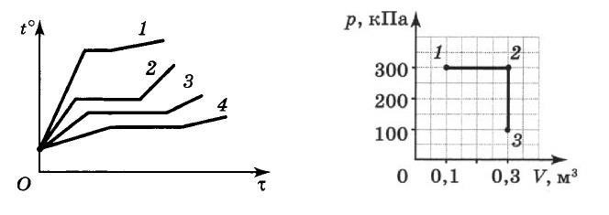
- На графике представлена зависимость давления р газа от объёма V при переходе газа из состояния 1 в состояние 3. Определите работу, совершённую газом. 1) 30 кДж; 2) 40 кДж; 3) 50 кДж; 4) 60 кДж.
- При изобарном расширении на 2 л идеальный газ получил количество теплоты, равное 16 Дж, при этом внутренняя энергия газа увеличилась на 8 Дж. Определите давление, при котором протекал этот процесс.

Назначение:
КОС предназначен для контроля и оценки результатов освоения темы «Электродинамика»
Форма: контрольная работа
Умения: Решение задач с использованием закона Кулона, электроемкости, закона Ома для участка цепи.
Знания: Закон Кулона. Разность потенциалов. Электроемкость. Закон Ома для участка цели. Электрические цепи. Параллельное и последовательное соединение проводников.
Задание для обучающихся:
Вариант № 1
  - Два одинаковых шарика обладают зарядами – 8 нКл и 4 нКл. Шарики были приведены в соприкосновение и затем разведены на прежние места. Как изменилась сила их взаимодействия?
1) увеличилась в 2 раза; 2) увеличилась в 8 раз; 3) уменьшилась в 4 раза; 4) уменьшилась в 8 раз.
  - Разность потенциалов между двумя протяжёнными горизонтальными пластинами 500 В. Расстояние между пластинами 20 см. Между пластинами в равновесии находится пылинка массой 10–3 г. Определите модуль заряда этой пылинки.
  - Плоский конденсатор ёмкостью 200 мкФ подключили к источнику тока с ЭДС 500 В, а затем отключили. На сколько изменится энергия конденсатора, если его обкладки развести на расстояние, большее первоначального в 2 раза?
  - К источнику тока подключили резистор сопротивлением 4 Ом, при этом сила тока в цепи составила 2 А. Когда к тому же источнику подключили резистор сопротивлением 8 Ом, сила тока в цепи стала равна 1,2 А. Определите ток короткого замыкания. Вариант № 2
  - Заряженный маленький шарик приводят на короткое время в соприкосновение с таким же незаряженным шариком. Определите первоначальный заряд первого шарика, если после соприкосновения сила взаимодействия между шариками на расстоянии 30 см равна 1 мН.
  - Два точечных разноимённых заряда расположены на расстоянии 6 см друг от друга в вакууме. Определите потенциал и напряжённость электрического поля в точке, находящейся на середине расстояния между зарядами, если модули обоих зарядов равны 2 нКл.
  - Плоский воздушный конденсатор состоит из двух пластин. Как изменится электроёмкость этого конденсатора, если расстояние между его пластинами уменьшить в 2 раза, а пространство между пластинами заполнить диэлектриком с диэлектрической проницаемостью 3?
1) увеличится в 4 раза; 2) уменьшится в 4 раза; 3) увеличится в 6 раз; 4) уменьшится в 6 раз.
4. Два резистора сопротивлениями 1 Ом и 4 Ом соединили параллельно и подключили к источнику тока с ЭДС 20 В. Определите внутреннее сопротивление источника, если сила тока в первом резисторе равна 4 А.

Назначение:
КОС предназначен для контроля и оценки результатов освоения темы «Колебания и волны»
Форма: контрольная работа
Умения: решение задач
Знания: Колебательное движение. Гармонические колебания. Свободные механические колебания. Поперечные и продольные волны. Характеристики волны. Звуковые волны. Свободные электромагнитные колебания. Формула Томсона. Понятие о радиосвязи. Принцип радиосвязи. Применение электромагнитных волн.

Задание для обучающихся:
Вариант № 1
1. При измерении пульса человека было зафиксировано 75 пульсаций крови в минуту. Определите период сокращения сердечной мышцы? Ответ дать в секундах.
2.На рисунке представлена зависимость координаты центра шара, подвешенного на пружине, от времени. Определите амплитуду колебаний. Ответ дать в см.

Х, см

20

0
1 2 3 4 5 6
t
, с

-
20

3.Ученик изучал в школьной лаборатории колебания пружинного маятника. Результаты измерений каких величин дадут ему возможность рассчитать период колебаний маятника?
1)длины нити маятника и табличного значения ускорения свободного падения;
2)амплитуды колебаний маятника и его массы;
3)коэффициента упругости и массы маятника;
4)амплитуды колебаний маятника и коэффициента упругости пружины.
4. Длина электромагнитной волны в воздухе равна 0,6 мкм. Чему равна частота колебаний этой волны? Скорость распространения электромагнитных волн 3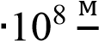. с
Вариант № 2
1.Цикл вдоха- выхода у ребёнка составляет 36 раз в минуту. Определите частоту цикла? Ответ выразить в Гц.
2.На рисунке представлена зависимость координаты центра шара, подвешенного на пружине, от времени. Определите период колебаний.

Х, см

20

0
1 2 3 4 5 6
t
, с

-
20

3.Ученик изучал в школьной лаборатории колебания математического маятника. Результаты измерений каких величин дадут ему рассчитать период колебаний маятника?
1)длина нити маятника и знание табличного значения ускорения свободного падения;
2)амплитуды колебаний маятника и его массы;
3)коэффициента упругости и массы маятника;
4)амплитуды колебаний маятника и коэффициента упругости пружины.
4.На какую длину нужно настроить радиоприёмник, чтобы слушать радиостанцию
« Наше радио», которое вещает на частоте 101,7 МГц? Ответ округлить до сотых.

Назначение:
КОС предназначен для контроля и оценки результатов освоения темы «Раздел 5. Оптика»
Форма: контрольная работа
Умения: решение задач с помощью законов отражения и преломления света, формулы тонкой линзы.
Знания: Законы отражения и преломления света. Принцип Гюйгенса.Линзы.
Построение изображения в линзах. Формула тонкой линзы. Волновые свойства света
Вариант № 1
1. На рисунке показан ход лучей в собирающей линзе. Какова оптическая сила этой линзы?
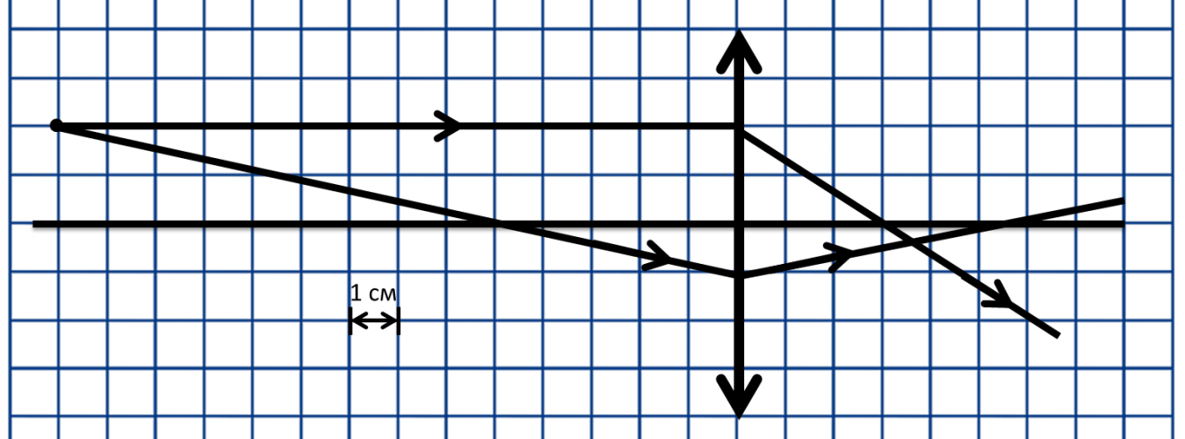
1) 33 дптр 2) 0,33 дптр 3) 27 дптр 4) 0,27 дптр

2. За непрозрачным диском, освещенным ярким источником света небольшого размера, в центре тени можно обнаружить светлое пятно. Какое физическое явление при этом наблюдается?
- преломление света 2) поляризация света
3) дифракция света 4) дисперсия света
3. Пользуясь приведённой таблицей, определите показатель преломления стек-
ла.
1) 1,68 2) 1,47 3) 0,66 4) 1,08

Угол α | 20⁰ | 30⁰ | 60⁰ | 70⁰
sin α | 0,34 | 0,50 | 0,87 | 0,94
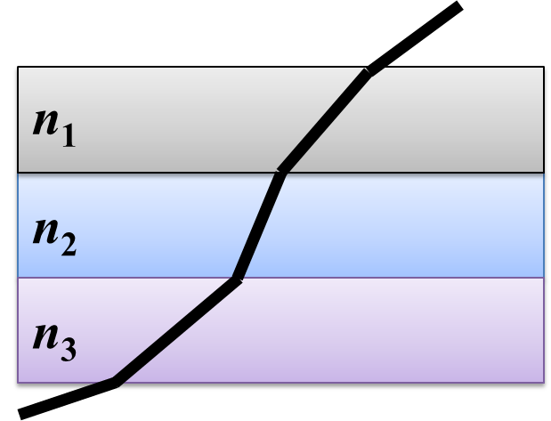
4. Луч света проходит последовательно через три среды с показателями преломления n1, n2, n3. На рисунке показан ход светового луча. Как соотносятся показатели преломления сред.
- n₁ > n₂ > n₃
- n₁ < n₂, n₂ > n₃
- n₁ > n₂, n₂ < n₃
- n₁< n₂< n₃
Вариант № 2
1. На рисунке показан ход лучей в собирающей линзе. Какова оптическая сила этой линзы?

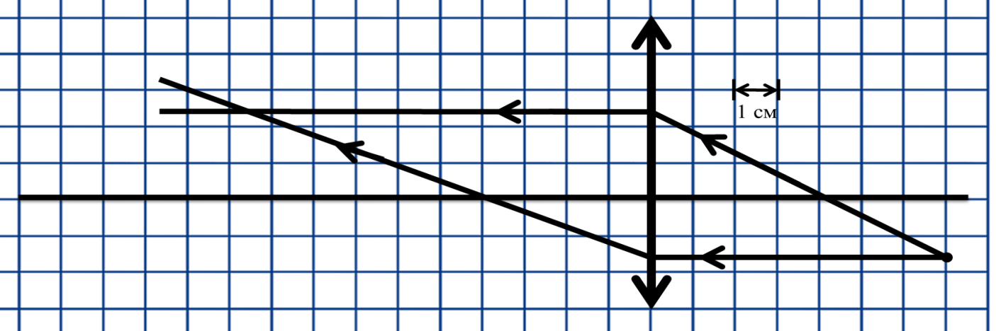
1) 14 дптр 2) 4 дптр 3) 25 дптр 4) 0,25 дптр

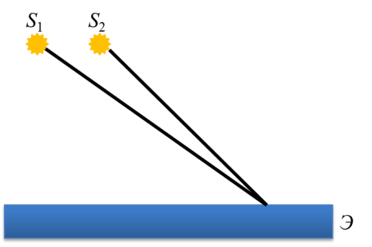
- Два точечных источника света S1 и S2 находятся близко друг от друга и создают на удаленном экране Э устойчивую интерференционную картину. Это возможно, если S1 и S2 - малые отверстия в непрозрачном экране, освещенные:
  - каждое своим солнечным зайчиком от
зеркал в руках человека
  - одно — лампочкой накаливания, а второе — горящей свечой
  - одно синим светом, а другое красным светом
  - светом от одного и того же точечного источника

- Пользуясь приведённой таблицей, определите показатель преломления стек-
ла.
1) 1,47 2) 1,88 3) 2,29 4) 1,22
 |  | Угол
α |  |  | 0⁰ | 0⁰ | 0⁰ | 0⁰
 |  | sin α | ,34 | ,64 | ,78 | ,94

- Луч света проходит последовательно через три среды с показателями преломления n1, n2, n3. На рисунке показан ход светового луча. Как соотносятся показатели преломления сред.
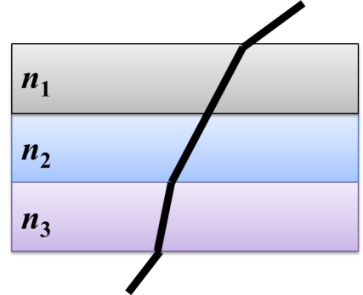
  - n₁ > n₂ > n₃
  - n₁ = n₂, n₂ > n₃
  - n₁ = n₂, n₂ < n₃
  - n₁< n₂< n₃

Назначение:
КОС предназначен для контроля и оценки результатов освоения темы «Квантовая физика»
Форма: контрольная работа
Умения: решение задач по квантовой физике
Знания: Квантовая гипотеза Планка. Фотоэффект. Ядерная модель атома. Квантовые постулаты Бора. Радиоактивность. Закон радиоактивного распада. Радиоактивные превращения. Строение атомного ядра. Дефект массы, энергия связи и устойчивость атомных ядер. Ядерные реакции. Деление тяжелых ядер. Цепная ядерная реакция. Элементарные частицы

Задание для обучающихся:
Вариант № 1
1. Внешний фотоэффект — это явление 1) почернения фотоэмульсии под действием света
- вылета электронов с поверхности вещества под действием света
- свечения некоторых веществ в темноте
- излучения нагретого твердого тела
2. Какой заряд имеет свет с частотой 4,5 · 10¹⁵ Гц?
- 0 Кл
- 1,6 · 10⁻¹⁹ Кл
- 3,2 · 10⁻¹⁹ Кл
- 4,5 · 10¹⁵ Кл
3. Излучение лазера — это 1) тепловое излучение
- вынужденное излучение
- спонтанное (самопроизвольное) излучение
- люминесценция
4. Изотоп ксенона ¹¹²₅₄Хе после спонтанного α-распада превратился в изотоп
- 10852Te
- 11050Sn
- 11255Cs
- 11354Xe
5. Какая из строчек таблицы правильно отражает структуру ядра ⁴⁸₂₀Ca?
 | p — число протонов | n — число нейтронов
1) | 48 | 68
2) | 48 | 20
3) | 20 | 48
4) | 20 | 28

Вариант № 2
1. В своих опытах Столетов измерял максимальную силу тока (ток насыщения) при освещении электрода ультрафиолетовым светом. Сила тока насыщения при увеличении интенсивности источника света и неизменной его частоте будет
- увеличиваться
- уменьшаться
- неизменной
- сначала увеличиваться, затем уменьшаться
2. Де Бройль выдвинул гипотезу, что частицы вещества (например, электрон) обладают волновыми свойствами. Эта гипотеза впоследствии была
- опровергнута путем теоретических рассуждений
- опровергнута экспериментально
- подтверждена в экспериментах по дифракции электронов
- подтверждена в экспериментах по выбиванию электронов из металлов при освещении 3. Выберите верное утверждение.
А. Излучение лазера является спонтанным
Б. Излучение лазера является индуцированным
- только А
- только Б
- и А, и Б
- ни А, ни Б
4. Ядро ²¹⁴83Bi испытывает β-распад, при этом образуется элемент Х. Этот элемент можно обозначить как
- 21482X
- 21484X
- 21383X
- 21084X
5. На рисунке изображены схемы четырёх атомов. Черными точками обозначены электроны. Атому ¹⁶8O соответствует схема
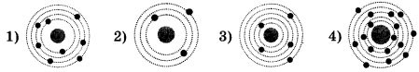

Назначение:
КОС предназначен для контроля и оценки результатов освоения темы «Строение Вселенной»
Форма: тест
Умения: использование знаний по строению Вселеной для решения практических ситуаций
Знания: Солнечная система. Планеты, их видимое движение. Малые тела солнечной системы. Система Земля—Луна. Солнце. Солнечная активность. Источник энергии Солнца и звёзд. Звёзды, их основные характеристики. Современные представления о происхождении и эволюции Солнца и звёзд. Этапы жизни звёзд. Млечный Путь — наша Галактика. Типы галактик. Радиогалактики и квазары. Вселенная. Расширение Вселенной. Закон Хаббла. Теория Большого взрыва. Масштабная структура Вселенной. Метагалактика.
Задание для обучающихся: Вариант № 1
1. Полюсами мир называются точки:
А) точки севера N и юга S; Б) точки востока E и запада W; В) точки пересечения оси мира с небесной сферой PN и PS ; северный и южный полюса Земли (1 балл) 2. Астрономия – наука, изучающая ...
А) движение и происхождение небесных тел и их систем, Б) развитие небесных тел и их природу. В) движение, природу, происхождение и развитие небесных тел и их систем?
(1 балл)
3. Представителем каких планет является Юпитер?
А) земной группы; Б) газовых гигантов; В) ледяных гигантов (1 балл) 4. Гелиоцентрическая модель мира означает, что:
А) Солнце вращается вокруг Земли; Б) планеты вращаются вокруг своей оси и вокруг Солнца; В) планеты и Солнце двигаются хаотично. (1 балл)
- Как правильно разместить космический телескоп:
А) достаточно вывести на орбиту Земли и оставить дрейфовать; Б) на борту МКС; В) в так называемых точках Лагранжа. (1 балл)
- В качестве единицы измерения небесных объектов используют: А) килограмм; Б) фунт; В) массу Земли; Г) массу Солнца . (1 балл)
- Первым, кто разработал схему многоступенчатой ракеты, был: А) Константин Циолковский, Б) Сергей Королев; В) Илон Маск.(1 балл) 8. Первое животное, отправленное на околоземную орбиту, было:
А) кошка Фелисетт; Б) собаки Белка и Стрелка; В) собака Лайка; Г) крысы Гектор, Кастор и Поллукс.(1 балл)
- Первой женщиной-космонавтом и единственной, совершивший полет в космос в одиночку, была:
А) Валентина Терешкова, Б) Светлана Савицкая, В) Елена Серова, Г) Салли Райд.(1 балл)
- Что такое созвездие:
А) группа звезд, физически связанных между собой, например, имеющих одинаковое происхождение; Б) группа ярких звезд, расположенных в пространстве близко друг к другу; В) область неба в пределах установленных границ.(1 балл) 11. Первая планета, открытая со времен Античности?
А) Уран, Б) Нентун, В) Меркурий, Г) Земля. (1 балл) 12. Центральным объектом Солнечной системы является:
А) Земля; Б) Плутон; В) в центре системы ничего нет; Г) Солнце (1 балл) 13. У какой планеты Солнечной системы больше всего спутников (62 спутника): А) Земля; Б) Марс; В) Сатурн; Г) Юпитер (1 балл)
- Какую планету исключили из списка планет:
А) Уран, Б) Татуин, В) Плутон, Г) Меркурий (1 балл)
- На каком объекте Солнечной системы смог побывать человек:
А) комета Чурюмова-Герасименко, Б) Плутон, В) Луна, г) в настоящее время технологии не позволяют этого сделать. (1 балл)
- У каких планет обнаружены системы колец:
А) Сатурн, б) Юпитер, Уран и Сатурн, В) Марс и Юпитер, Г) Сатурн и Уран (1 балл)
- Самая яркая на небе планета?
А) Марс, Б) Уран, В) Венера, Г) Юпитер.(1 балл)
- Суперлуние — это:
А) явление закрытия Солнечного диска спутником Земли; Б) процесс смещения водных масс Земли за счет силы притяжения Луны, В) план атаки жителей Луны, Г) зрительный обман.(1 балл) 19. Сириус — это:
А) самая яркая звезда ночного неба; Б) крестный Гарри Потера, В) спутник Плутона (1 балл) 20. На сколько созвездий разделено наше небо:
А) 42, Б) 12, В) 64, Г) 88. (1 балл)
- Когда звезда свети за счет энергии гравитационного сжатия, то она:
А) находится в стадии протозвезды, Б) находится в тесной двойной системе с горячей звездой, которая подсвечивает поверхность более холодного компонента, В) светит за счет тепловой энергии света; Г) находится на главной последовательности (1 балл)
- С помощью какого эффекта объясняют красное смещение в спектрах галактик:
А) эффекта Доплера, Б) изотопического эффекта, В) фотоэффекта, Г) такого эффекта не существует. (1 балл)
- Что находится в центре Млечного пути:
А) шаровое скопление звезд; Б) черная дыра, В) планетная туманность. (1 балл)
- Источниками пыли в галактике являются:
А) Планетные туманности, Б) взрывы сверхновых, В) протозвезды, Г) красные гиганты, Д) все варианты (1 балл)
- Где расположен центр нашей Галактики:
А) в созвездии Стрельца, Б) в созвездии Лебедя, В) в созвездии Льва, Г) недалеко от Солнца (1 балл)

Вариант № 2
- Сколько планет входит в состав Солнечной системы?
А) десять, Б) девять; В) восемь (1 балл)
- В какой области нашей планеты суточное движение звезд происходит параллельно плоскости горизонта:
А) на экваторе, Б) на средних широтах Северного полушария Земли; В) на полюсах; Г) на средних широтах Южного полушария Земли ? (1 балл)
- Наука, изучающая Вселенную, космическое пространство и небесные тела: А) астрология, Б) астрономия, В) природоведение, г) агрономия (1 балл)
- Первым выдвинул теорию о гелиоцентричности модели мира:
А) Альберт Энештейн; Б) Николай Коперник; В) Аристарх Самосский; Г) Галилео Галилей (1 балл)
- Что пытаются обнаружить и изучить в подземных обсерваториях:
А) гравитационные и электромагнитные волны; Б) солнечные частицы и темную материю; В) галактики и черные дыры. (1 балл)
- Одна астрономическая единица равна:
А) одному километру; Б) одной миле; В) расстоянию между Солнцем и Землей; Г) расстоянию между Луной и Землей. (1 балл)
- В космосе может выжить:
А) человек; Б) таких форм жизни не существует; В) тихоходка.(1 балл)
- Корабль Юрия Гагарина, на котором он совершил свой первый полет, назывался: А) Восход-1, Б) Закат-1, В) Восток-1, Г) Союз-1.(1 балл)
- Что происходит с космическим мусором:
А) его собирают специальные аппараты; Б) мусора не остается, он сгорает в атмосфере, В) он продолжает накапливаться и заполнять все околоземное пространство, представляя угрозу спутникам и прочим запускаемым с Земли объектам.(1 балл)
- Северный полюс мира:
А) совпадает с Полярной звездой, Б) находится в 1,5⁰ от Малой Медведицы; В) находится около Сириуса; Г) находится в созвездии Лиры около звезды Вега.(1 балл)
- Солнце относится к классу:
А) желтых карликов; Б) зеленых карликов; В) желтых гигантов? (1 балл)
- В земную группу планет (помимо самой Земли) входят следующие планеты:
А) Меркурий, Марс и Юпитер; Б) Меркурий, Венера и Марс; В) Уран и Нептун, Г) Сатурн (1 балл)
- У каких планет Солнечной системы нет спутников:
А) Плутон; Б) Венера и Марс; В) Юпитер и Меркурий; Г) Меркурий и Вненера (1 балл)
- На какой планете находится Олимп — самая высокая гора во всей Солнечной системе?
А) Венера; Б) Земля; В) Юпитер; Г) Марс (1 балл)
- На каком объекте Солнечной системы была обнаружена жизнь?
А) на Луне, Б) на Марсе, В) на Церере, Г) в настоящий момент внеземная жизнь не обнаружена (1 балл)
- Спутникам какой планеты присвоены имена персонажей произведений Шекспира:
А) Уран, Б) Земля, В) Сатурн, Г) Юпитер (1 балл)
- Какую планету обнаружили с помощью математических расчетов:
А) Венера, Б) Уран, В) Нептун, Г) в настоящий момент учёные не смогли найти планету с помощью математических расчетов.(1 балл) 18. Первая планета, открытая со времен Античности? А) Уран, Б) Нентун, В) Меркурий, Г) Земля. (1 балл)
- Старейшим образованием в Галактике являются:
А) рассеянные звездные скопления, Б) шаровые звездные скопления, В) нейтронные звезды, Г) голубые сверхгиганты (1 балл)
- Какие вещества преобладают в атмосферах звезд:
А) водород и кислород, Б) гелий и кислород, В) азот и гелий, Г) водород и гелий? (1 балл)
- Как называется Галактика, в которой мы живем:
А) Большое Маггеланово облако, Б) Галактика Андромеды, В) Млечный путь, Г) М82 (1 балл)
- Структура нашей галактики:
А) спиральная, Б) диффузная, В) эллиптическая (1 балл)
- Черной дырой является:
А) неизлучающая звезда низкой температуры, Б) солнечное пятно, В) темная туманность на фоне ярких звезд, Г) коллапсирующая звезда, исчерпавшая ядерные источники энергии (1 балл)
- Красные гиганты — это звезды:
А) больших светимостей и малых радиусов, Б) больших светимостей и низких температур поверхности; В) больших температур поверхности и малых светимостей; Г) больших светимостей и высоких температур. (1 балл)
- Источниками космических лучей являются:
А) солнечные вспышки, Б) пульсары, В) ядро Галактики, Г) красные сверхгиганты, Д) все варианты (1 балл)

2.2. Задания для промежуточной аттестации Назначение:
КОС предназначен для контроля и оценки результатов освоения общеобразовательной дисциплины «Физика»
Форма: экзамен
Список вопросов к экзамену
    - Механическое движение и его виды. Материальная точка. Траектория. Путь Перемещение. Система отсчета.
    - Равномерное прямолинейное движение. Скорость. Уравнение движения.
Ускорение. Прямолинейное движение с постоянным ускорением.
    - Сила. Масса. Законы механики Ньютона.
    - Силы в природе. Сила тяжести и сила всемирного тяготения. Закон всемирного тяготения.Силы упругости. Силы трения.
    - Импульс тела. Импульс силы. Закон сохранения импульса. Механическая работа и мощность.
    - Кинетическая энергия. Потенциальная энергия. Закон сохранения механической энергии. Применение законов сохранения.
    - Основные положения молекулярно-кинетической теории. Размеры и масса молекул и атомов.
    - Строение газообразных, жидких и твердых тел.
    - Идеальный газ. Основное уравнение молекулярно-кинетической теории газов.
    - Температура и ее измерение. Абсолютный нуль температуры. Термодинамическая шкала температуры.
    - Уравнение состояния идеального газа. Изопроцессы и их графики. Газовые законы. Молярная газовая постоянная.
    - Внутренняя энергия идеального газа. Работа и теплота как формы передачи энергии. Теплоемкость. Удельная теплоемкость. Количество теплоты. Уравнение теплового баланса.
    - Первое начало термодинамики. Адиабатный процесс. Второе начало термодинамики.
    - Испарение и конденсация. Насыщенный пар и его свойства. Абсолютная и относительная влажность воздуха. Приборы для определения влажности воздуха. Кипение.
    - Характеристика твердого состояния вещества. Кристаллические и аморфные тела.
    - Электрические заряды. Элементарный электрический заряд. Закон сохранения заряда. Закон Кулона. Электрическая постоянная.
    - Электрическое поле. Напряженность электрического поля. Принцип суперпозиции полей. Проводники в электрическом поле. Диэлектрики в электрическом поле.
    - Работа сил электростатического поля. Потенциал. Разность потенциалов. Связь между напряженностью и разностью потенциалов электрического поля.
    - Электроемкость. Единицы электроемкости. Конденсаторы. Соединение конденсаторов в батарею. Энергии заряженного конденсатора. Энергия электрического поля.
    - Условия, необходимые для возникновения и поддержания электрического тока. Сила тока и плотность тока. Закон Ома для участка цели.
    - Зависимость электрического сопротивления от материала, длины и площади поперечного сечения проводника. Зависимость электрического сопротивления проводников от температуры. Температурный коэффициент сопротивления. Сверхпроводимость.
    - Работа и мощность постоянного тока. Тепловое действие тока. Закон Джоуля- Ленца. Электродвижущая сила источника тока. Закон Ома для полной цепи.
    - Электрические цепи. Параллельное и последовательное соединение проводников. Законы Кирхгофа для узла. Соединение источников электрической энергии в батарею.
    - Электрический ток в металлах, в электролитах, газах, в вакууме. Электролиз. Закон электролиза Фарадея. Плазма. Электрический ток в полупроводниках.
    - Вектор индукции магнитного поля. Напряженность магнитного поля. Действие магнитного поля на прямолинейный проводник с током. Взаимодействие токов. Сила Ампера. Применение силы Ампера.
- Магнитный поток. Работа по перемещению проводника с током в магнитном поле. Действие магнитного поля на движущийся заряд. Сила Лоренца. Применение силы Лоренца.
- Явление электромагнитной индукции. Закон электромагнитной индукции. Правило Ленца. ЭДС индукции в движущихся проводниках. Энергия магнитного поля тока.
- Колебательное движение. Гармонические колебания. Свободные механические колебания. Превращение энергии при колебательном движении. Свободные затухающие механические колебания.
- Свободные электромагнитные колебания. Превращение энергии в колебательном контуре. Формула Томсона. Затухающие электромагнитные колебания. Генератор незатухающих электромагнитных колебаний. Вынужденные электрические колебания.
- Переменный ток. Генератор переменного тока. Емкостное и индуктивное сопротивления переменного тока. Активное сопротивление. Закон Ома для электрической цепи переменного тока. Работа и мощность переменного тока. Резонанс в электрической цепи.
- Электромагнитное поле как особый вид материи. Электромагнитные волны. Свойства электромагнитных волн.
- Понятие о радиосвязи. Принцип радиосвязи. Применение электромагнитных волн.
- Скорость распространения света. Законы отражения и преломления света. Принцип Гюйгенса.
- Линзы. Построение изображения в линзах. Формула тонкой линзы. Увеличение линзы.
- Интерференция света. Когерентность световых лучей. Интерференция в тонких пленках. Дифракция света. Дифракционная решетка. Поляризация поперечных волн. Дисперсия света. Виды излучений. Виды спектров.
- Движение со скоростью света. Постулаты теории относительности и следствия из них. Связь массы и энергии свободной частицы.
- Квантовая гипотеза Планка. Тепловое излучение. Фотоны. Гипотеза де Бройля о волновых свойствах частиц. Давление света. Фотоэффект. Уравнение Эйнштейна для фотоэффекта. Внешний фотоэлектрический эффект. Внутренний фотоэффект. Типы фотоэлементов.
- Модели строения атомного ядра. Ядерная модель атома. Квантовые постулаты Бора. Лазеры.
- Радиоактивность. Закон радиоактивного распада. Радиоактивные превращения.
- Строение атомного ядра. Дефект массы, энергия связи и устойчивость атомных ядер.
- Ядерные реакции. Ядерная энергетика. Энергетический выход ядерных реакций. Искусственная радиоактивность.
- Деление тяжелых ядер. Цепная ядерная реакция. Управляемая цепная реакция.
- Ядерный реактор. Термоядерный синтез. Энергия звезд. Получение радиоактивных изотопов и их применение. Элементарные частицы
- Солнечная система. Планеты, их видимое движение.
- Малые тела солнечной системы. Система Земля—Луна. Солнце.
- Солнечная активность. Источник энергии Солнца и звёзд.
- Звёзды, их основные характеристики. Современные представления о происхождении и эволюции Солнца и звёзд.
- Этапы жизни звёзд.
- Млечный Путь — наша Галактика. Типы галактик.
- Вселенная. Расширение Вселенной. Закон Хаббла. Теория Большого взрыва. Масштабная структура Вселенной. Метагалактика.

Задание

Вариант 1
1. Равнодействующая всех сил, действующих на тело, равна нулю. Движется ли это тело или находится в состоянии покоя?
- Тело движется равномерно и прямолинейно.
Б. Тело движется равномерно и прямолинейно или находится в состоянии покоя.
- Тело находится в состоянии покоя.
Г. Тело движется криволинейно. (1 балл)
2. Как и во сколько раз нужно изменить расстояние между телами, чтобы сила тяготения увеличилась в 4 раза?
- Увеличить в 2 раза. Б. Уменьшить в 2 раза.
- Увеличить в 4 раза. Г. Уменьшить в 4 раза. (1 балл)
3. Как изменится кинетическая энергия тела приуменьшении его скорости в 3 раза? A. Увеличится в 3 раза. Б. Уменьшится в 3 раза.
B. Увеличится в 9 раз. Г. Уменьшится в 9 раз. (1 балл)
- Тело массой 1 кг силой 20 Н поднимается на высоту 5 м. Чему равна работа этой силы?
А. 100 Дж. Б. 150 Дж. В. 200 Дж. Г. 250 Дж. (1 балл)
- В каких направлениях совершаются колебания частиц среды в продольной волне A. Во всех направлениях.
Б. Только по направлению распространения волны.
B. Только против направления распространения волны.
Г. Только перпендикулярно направлению распространения волны. (1 балл)
- Двигаясь равномерно, велосипедист проезжает 40 м за 4 с. Какой путь он проедет при движении с той же скоростью за 20 с?
А. 30 м. Б. 50 м. В. 150 м. Г. 200м. (1 балл)
- Водяная капля с электрическим зарядом + q соединилась с другой каплей, обладавшей зарядом — q. Каким стал электрический заряд образовавшейся капли?
А. - 9q. Б. - q. В. 0. Г. + q. Д. + 2q. (1 балл)
- Как изменится сита кулоновского взаимодействия двух небольших заряженных шаров при увеличении заряда каждого из шаров в 2 раза, если расстояние между ними остается неизменным?
А. Увеличится в 2 раза. Б. Не изменится. В. Увеличится в 4 раза.
Г. Уменьшится в 2 раза. Д. Уменьшится в 4 раза. (1 балл)
- Какими носителями электрического заряда создается электрический ток в металлах? A. Электронами н положительными нонами.
Б. Положительными н отрицательными ионами.
B. Положительными, отрицательными ионами и электронами.
Г. Только электронами.
Д. Среди ответов А—Г нет правильного. (1 балл)
- Чему равно электрическое сопротивление участка цепи постоянного тока, если сила тока в цепи 4 А, а напряжение на участке цепи 2 В? А. 2 Ом. Б. 0,5 Ом. В. 8 Ом. Г. 1 Ом.
Д. Среди ответов А —Г нет правильного. (1 балл)
- Как изменится сила Ампера, действующая на прямолинейный проводник с током в однородном магнитном поле, при увеличении индукции магнитного поля в 4 раза и увеличении силы тока в 2 раза? Проводник расположен перпендикулярно вектору индукции.
- Уменьшится в 8 раз. Б. Уменьшится в 2 раза.
- Не изменится. Г. Увеличится в 2 раза.
Д. Увеличится в 8 раз. (1 балл)
12. Какова длина электромагнитной волны, если радиостанция ведёт передачу на частоте 75 МГц?
А. 4 м. Б. 6 м. В. 8 м. Г. 1 м. (1 балл)

Вариант 2
1. Равнодействующая всех сил, действующих на мяч относительно инерциальной системы отсчёта, равна нулю. Какова траектория движения мяча?
А. Прямая. Б. Точка. В. Парабола. Г. Гипербола. (1 балл) 2. Как будет двигаться тело массой 2 кг под действием силы 2 Н? A. Равномерно со скоростью 1 м/с.
Б. Равнозамедленно с ускорением 1 м/с².
B. Равноускоренно с ускорением 1 м/с².
Г. Будет покоиться. (1 балл)
3. Как и во сколько раз нужно изменить расстояние между телами, чтобы сила тяготения уменьшилась в 4 раза?
- Увеличить в 2 раза. Б. Уменьшить в 2 раза.
- Увеличить в 4 раза. Г. Уменьшить в 4 раза. (1 балл)
4. Как изменится кинетическая энергия тела при увеличении его скорости в 3 раза? A. Увеличится в 3 раза. Б. Уменьшится в 3 раза.
B. Увеличится в 9 раз. Г. Уменьшится в 9 раз. (1 балл)
- Тело массой 2 кг силой 40 Н поднимается на высоту 2 м. Чему равна работа этой силы?
А.40 Дж. Б. 60 Дж. В.80 Дж. Г. 120Дж. (1 балл)
- В каких направлениях совершаются колебания частиц среды в поперечной волне?
- Во всех направлениях.
Б. Только по направлению распространения волны.
- Только против направления распространения волны.
Г. Только перпендикулярно направлению распространения волны. (1 балл)
7. Нейтральная водяная капля разделилась на две. Первая из них обладает электрическим зарядом + q. Каким зарядом обладает вторая капля?
A. +2q. Б. + q. В. 0. Г. - q. Д. Среди ответов А—Г нет правильного. (1 балл) 8. Как изменится сила кулоновского взаимодействия двух небольших заряженных шаров при уменьшении заряда каждого из шаров в 2 раза, если расстояние между ними остается неизменным?
А. Уменьшится в 4 раза. Б. Уменьшится в 2 раза. В. Не изменится. Г. Увеличится в 2 раза.
Д. Увеличится в 4 раза. (1 балл)
9. Какое минимальное по абсолютному значению количество электричества может быть перенесено электрическим током в вакууме?
- е ≈ 1,6 • 10-¹⁹ Кл. Б. 2е ≈ 3,2 • 10-¹⁹ Кл.
- Любое сколько угодно малое.
Г. Минимальное количество зависит от времени пропускания тока.
Д. Среди ответов А—Г нет правильного. (1 балл)
- Чему равно напряжение на участке цепи с электрический сопротивлением 2 Ом при силе тока 4 А?
А. 2 В. Б. 0,5 В. В. 8 В. Г.1 В. (1 балл)

- Как изменится сила Ампера, действующая на прямолинейный проводник с током в однородном магнитном поле, при увеличении индукции магнитного поля в 3 раза и увеличении силы тока в 3 раза? Проводник расположен перпендикулярно вектору индукции.
- Уменьшится в 9 раз. Б. Уменьшится в 3 раза.
- Не изменится. Г. Увеличится в 3 раза.
Д. Увеличится в 9 раз. (1 балл)
12. В радиоприёмнике один из коротковолновых диапазонов может принимать передачи, длина волны которых 24-26м. Каков частотный диапазон?
А. 1,5-2,5 МГц. Б. 1,5-2,5 кГц. В. 8- 10 МГц. Г. 11,5-12,5 МГц (1 балл)

Правильные ответы
Номер задания |  | Вариант 1 |  | Вариант 2
1 | Б |  | А
2 | Б |  | В
3 | Г |  | А
4 | А |  | В
5 | Б |  | В
6 | Г |  | В
7 | В |  | Г
8 | В |  | А
9 | Г |  | А
10 | Б |  | В
11 | Д |  | Д
12 | А |  | Г

Условия проведения
Промежуточная аттестация проводится в один этап – выполнение тестовых заданий; Количество вариантов задания для экзаменующегося – 2
Время выполнения задания - 40 минут Оборудование: лист бумаги, шариковая ручка, таблица квадратов.

Критерии оценивания
·Ответ оценивается отметкой «5», если: 90% и более правильных ответов;
·Отметка «4» ставится в следующих случаях: От 75% до 89% правильных ответов
Отметка «3» ставится, если: От 50% до 74% правильных ответов
Отметка «2» ставится, если: Менее 50% правильных ответов

3. РЕКОМЕНДУЕМАЯ ЛИТЕРАТУРА И ИНЫЕ ИСТОЧНИКИ
Основные источники:
1. Г.Я. Мякишев, М.А. Петрова, С.В. Степанов Физика 10 кл. Учебник. Физика 10 кл.:
учебник для общеобразовательных организаций. Базовый уровень. М.: Дрофа, 2020 2. А.П. Рымкевич. Сборник задач по физике. Москва, Дрофа, 2005 - 2017 г.
- Сборник задач по физике для 9-11 классов. Составитель Г.Н. Степанова. М.: «Просвещение», 1996 г.
- Задания образовательного портала Решу ЕГЭ
Дополнительная литература
1. Горлова Л.А. Интегрированные уроки физики. 7-11 классы. М.: Вако, 2009. 2. Зорин Н.И. Элективный курс «Элементы биофизики». ( класс.М.: Вако, 2007 3. Гребенкина Т.М. Физика. Предметная неделя. В. Корифей, 2008.
- Перельман Я.И. Занимательная физика. М.: Наука, 1983.
- Физика в схемах и таблицах/ Сост. С.А. Соболева. СПб.: « Тритон», 2006.
- Горлова Л.А. Олимпиады по физике. 9-11 классы. М.: Вако, 2007
- Лымарева Н.А. Физика 9 -11 классы. Проектная деятельность учащихся. В.: Учитель, 2008.
- Г.А. Бендриков, Б.Б. Буховцев и др. Задачи по физике для поступающих в вузы. М.:
«Наука»,1987 г.
- Г.В. Меледин. Физика в задачах. М.: «Наука», 1985 г.
Ю.Н.И.Гольдфарб. Сборник вопросов и задач по физике. М.: «Высшая школа», 1982 г.
- ЕГЭ - 2009, Физика, М.: «Астрсль», 2008 г. (тесты).
- И.М. Гельфгат, Л.Э. Генденштейн, Л.А. Кирик. 1001 задача по физике. М.: «Илекса», 2007 г.
- А.В. Хуторской и др. Как стать ученым. Занятия по физике со старшеклассниками. М.: «Глобус», 2007.
- Самое полное издание типовых вариантов реальных заданий ЕГЭ 2009 физика /Сост.
А.В. Берков, В.А. Грибов. - М.: ACT: Астрсль, 2009.
- ЕГЭ. Универсальные материалы для подготовки учащихся. Физика 2010/ Авт.-сост. В.А. Орлов и др. М.: «Интеллект- Центр», 2010.
- Физика. Подготовка к ЕГЭ - 2020 Интернет-источники
- Живая физика: обучающая программа. http://www.int-edu.ru/soft/fiz.html 9. Уроки физики с использованием Интернета. httn:/Avww.nhizinter.chat.ru/
- Физика.ги. httn://\v\v\v.fizika.ru/
- Физика: коллекция опытов, http://exneriment.edu.ru/
- Физика: электронная коллекция опытов. httn://www.school.edu.ru/nroiects/nhvsicexn

